专业：工科试验班（信息科学与技术）姓名：冯思程 组别：E组18号 实验时间：4月22号上午

**伸长法测定金属丝的杨氏模量**

1. **实验目的：**
2. 用伸长法测定金属丝的杨氏模量。
3. 了解望远镜尺组的结构及使用方法。
4. 掌握用光杠杆放大原理测量微笑长度变化量的方法。
5. 学习用对立影响法消除系统误差的思想方法。
6. 学习用环差法处理数据。

**二、实验仪器用具：**

B款杨氏模量测定仪、B款望远镜尺组、螺旋测微器、游标卡尺（50分度）、钢卷尺、笔、白纸、直尺、卡西欧计算器

B款杨氏模量测定仪包括光杠杆结构。

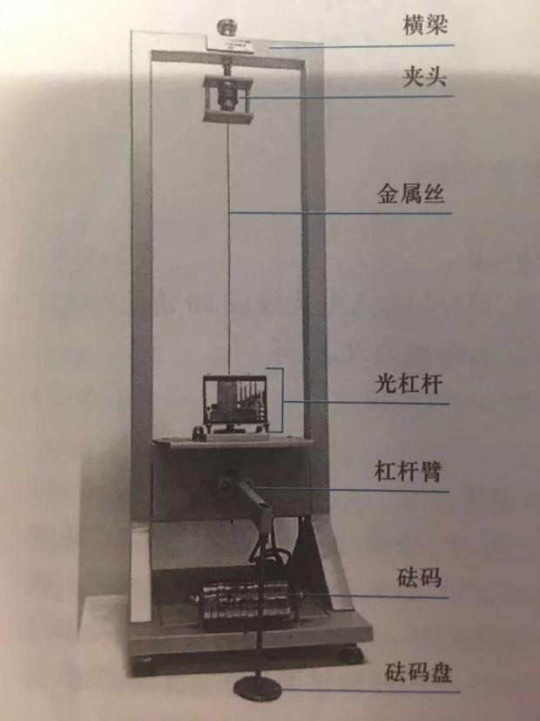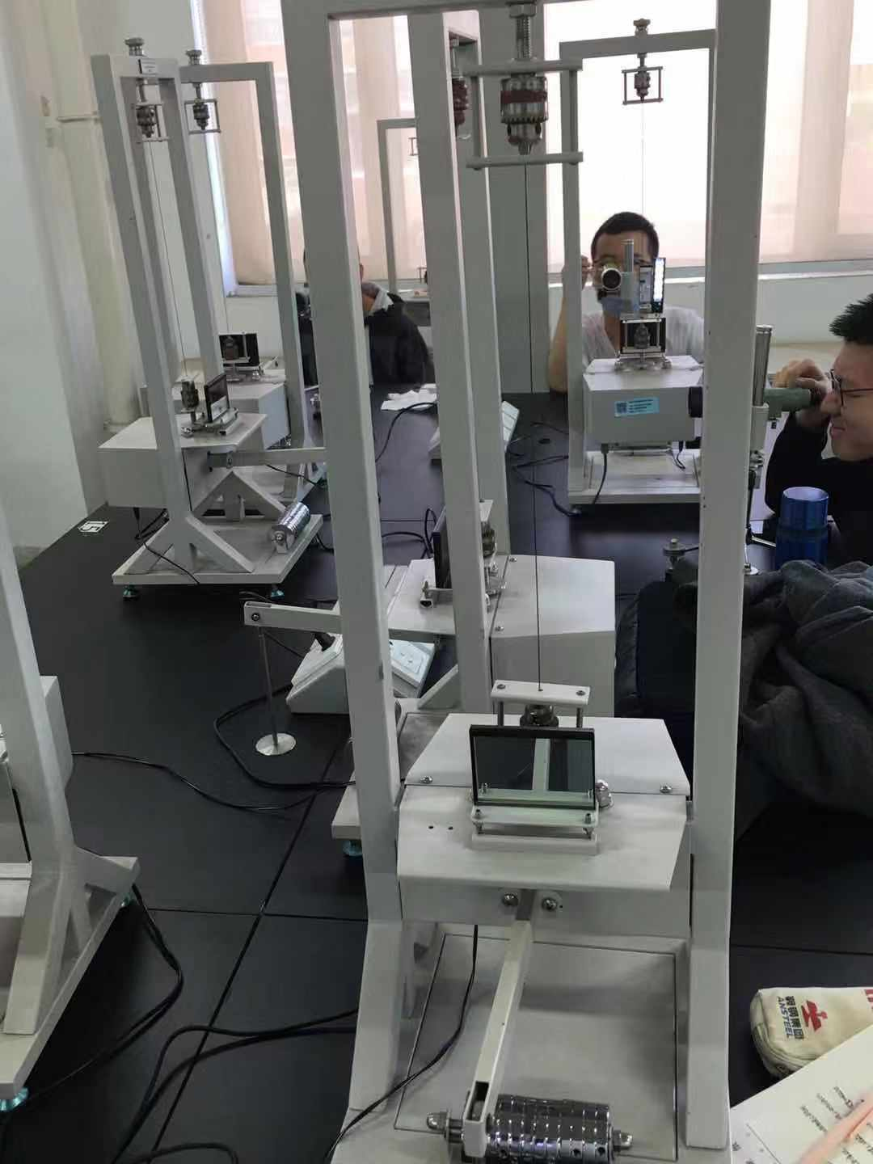

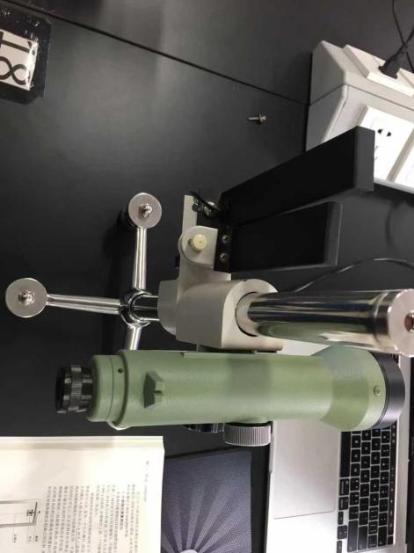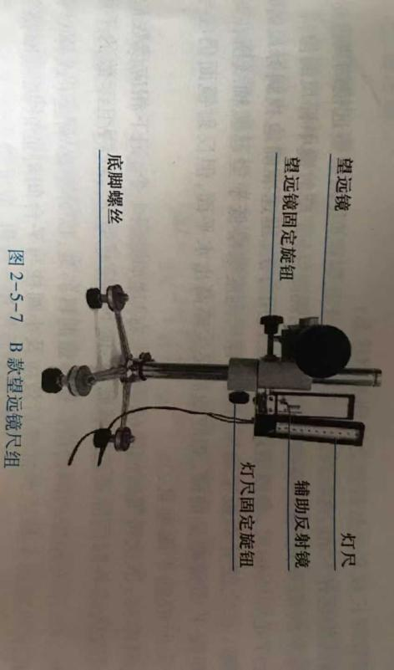

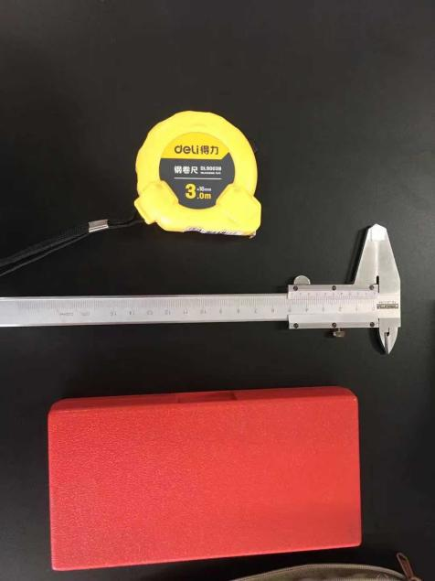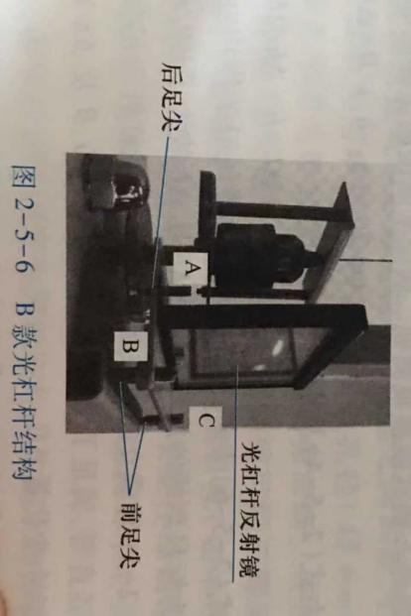

1. **实验原理：**
2. 杨氏模量：

在一定弹性限度内，物体受力后发生形变，撤去外力后，物体恢复原状的性质称为弹性。

若长为L、截面积为S的均匀金属丝，在其长度方向上施加作用力F使其伸长ΔL。根据胡可定律：在弹性限度范围内，正应力F/S（单位面积上的垂直作用力）与线应变ΔL/L（金属丝相对伸长）成正比，即

F/S=E（ΔL/L）

等式中的比例系数E，即为该金属丝的杨式模量。

E=FL/SΔL

杨氏模量是描述固体材料抵抗形变能力的物理量。杨氏模量的大小标志了材料的刚性，杨氏模量越大，越不容易发生形变。

F、S和L比较容易测量，由于金属的杨氏模量一般比较大，因此ΔL是一个微小的长度变化，很难用普通测量长度的仪器将她测准。在本次实验中我们用光杠杆放大法测量。

（注：放大法是一种应用十分广泛的测量技术，我们将在本次实验中接触到机械放大，光放大等放大测量技术，如螺旋测微器是通过机械放大而提高测量精度的：光杠杆属于光放大技术，且其被广泛的应用到许多高灵敏度仪器中，如光电反射式检流计、冲击电流计等。

若微小变化量用L表示，放大后的测量值为N，则

A=N/ΔL

为放大器和放大倍数，原则上A越大，越有利于测量，但往往会引起信号失真。）

1. 光杠杆放大原理：

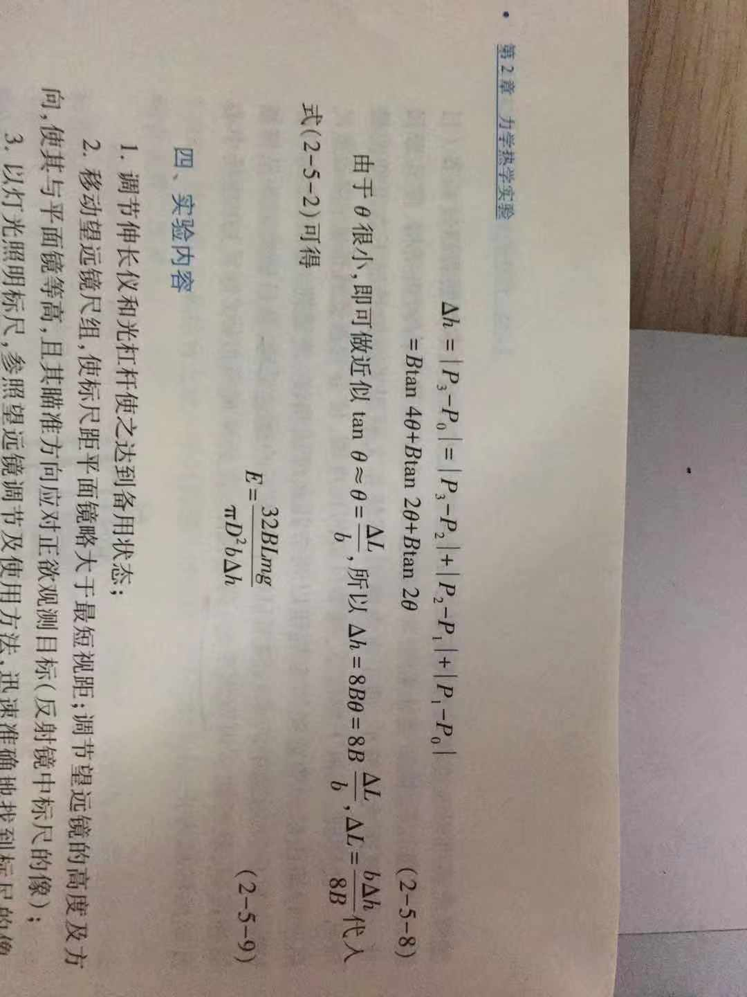

Δh=｜P3-P0｜=｜P3-P2｜+｜P2-P1｜+｜P1-P0｜=Btan4θ+Btan2θ+Btan2θ

由于实验中θ很小，可以做近似tan θ≈θ=ΔL/b，所以Δh=8Bθ=8BΔL/b，ΔL=bΔh/8B代入上文杨氏模量的公式中（其中砝码的放大倍数是10倍）得出

E=32BLmg/πD^2b Δh✖️10

其中B，L用钢卷尺测量，b用游标卡尺测量，D使用螺旋测微器测量。Δh光杠杆测量值，mg是砝码施加的力。

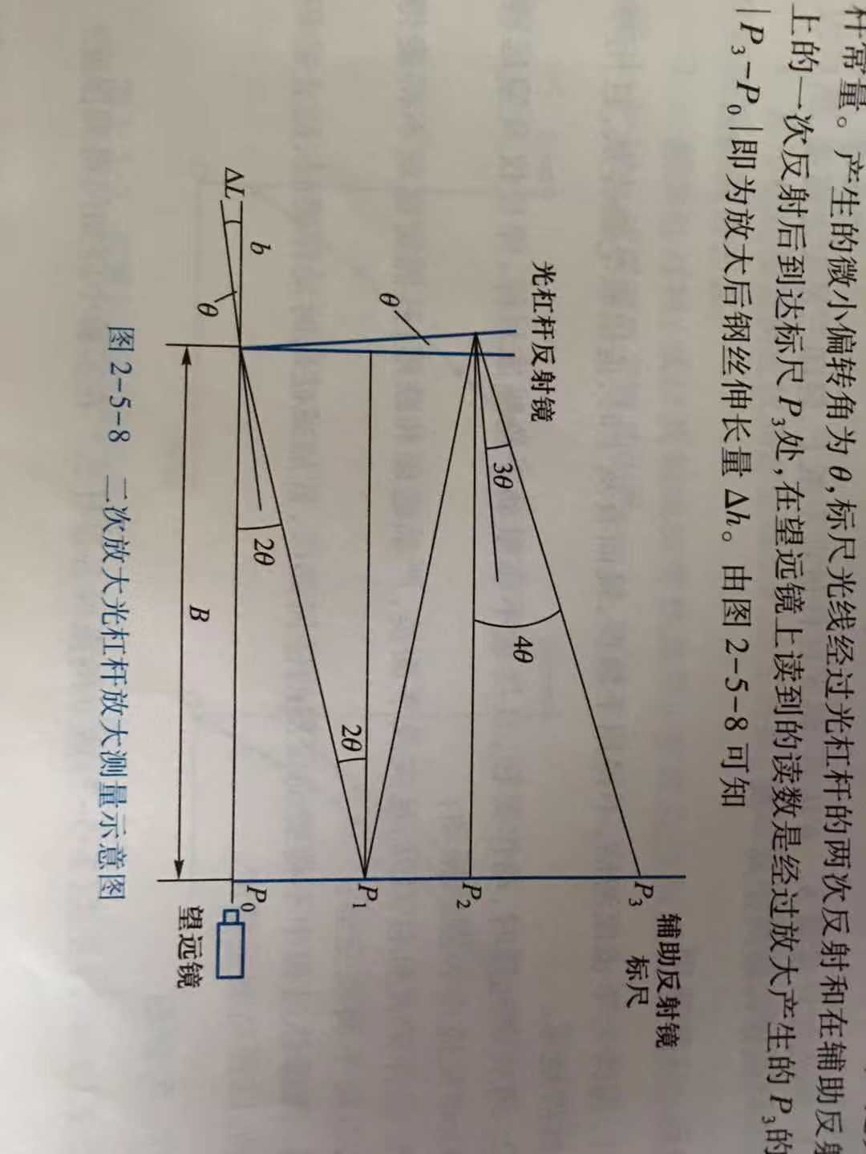

1. **实验步骤：**
2. 目测调整望远镜，使其与光杠杆反射镜处在同一水平线，调节望远镜方向，使其对准光杠杆反射镜中的标尺像。

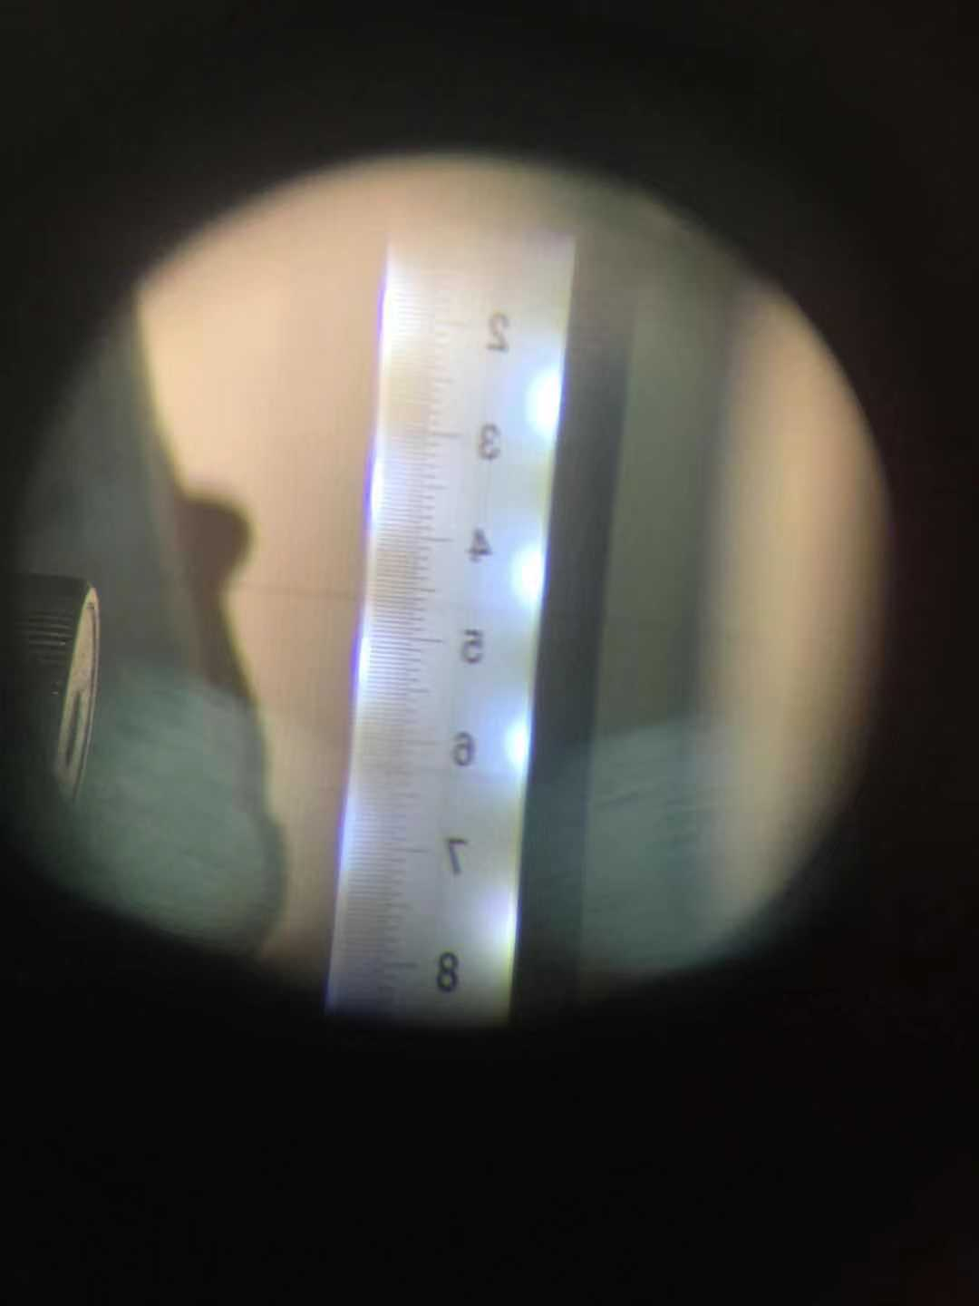

1. 从望远镜上方的瞄准装置望向光杠杆反射镜，不断调整位置辅助反射镜的左右方向直至能看到标尺在光杠杆反射镜两次反射后所成的像，固定辅助反射镜的方向。同时尽可能保证较大范围的标尺都能出现在镜头中，在我进行实验时，最开始出现4刻度以上都没有出现在镜头里，通过调高望远镜高度和同时使望远镜俯仰角度进行调整，下图为最后镜中效果：

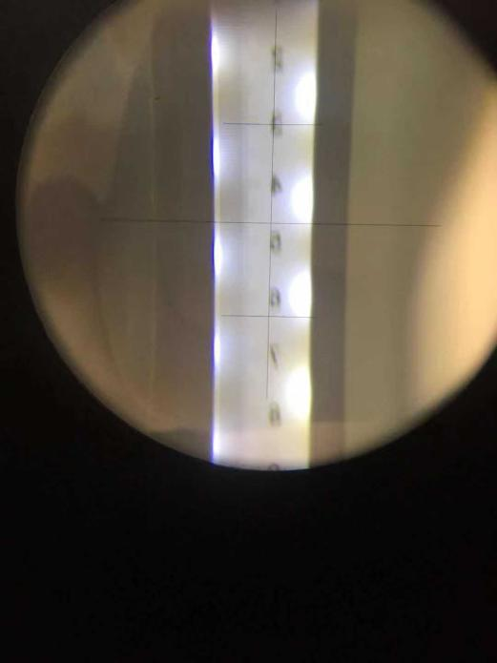

1. 调整望远镜和辅助反射镜的俯仰角度和焦距，直至能在望远镜中看到清晰度标尺像。同时注意要调整目镜，使叉丝也清晰。

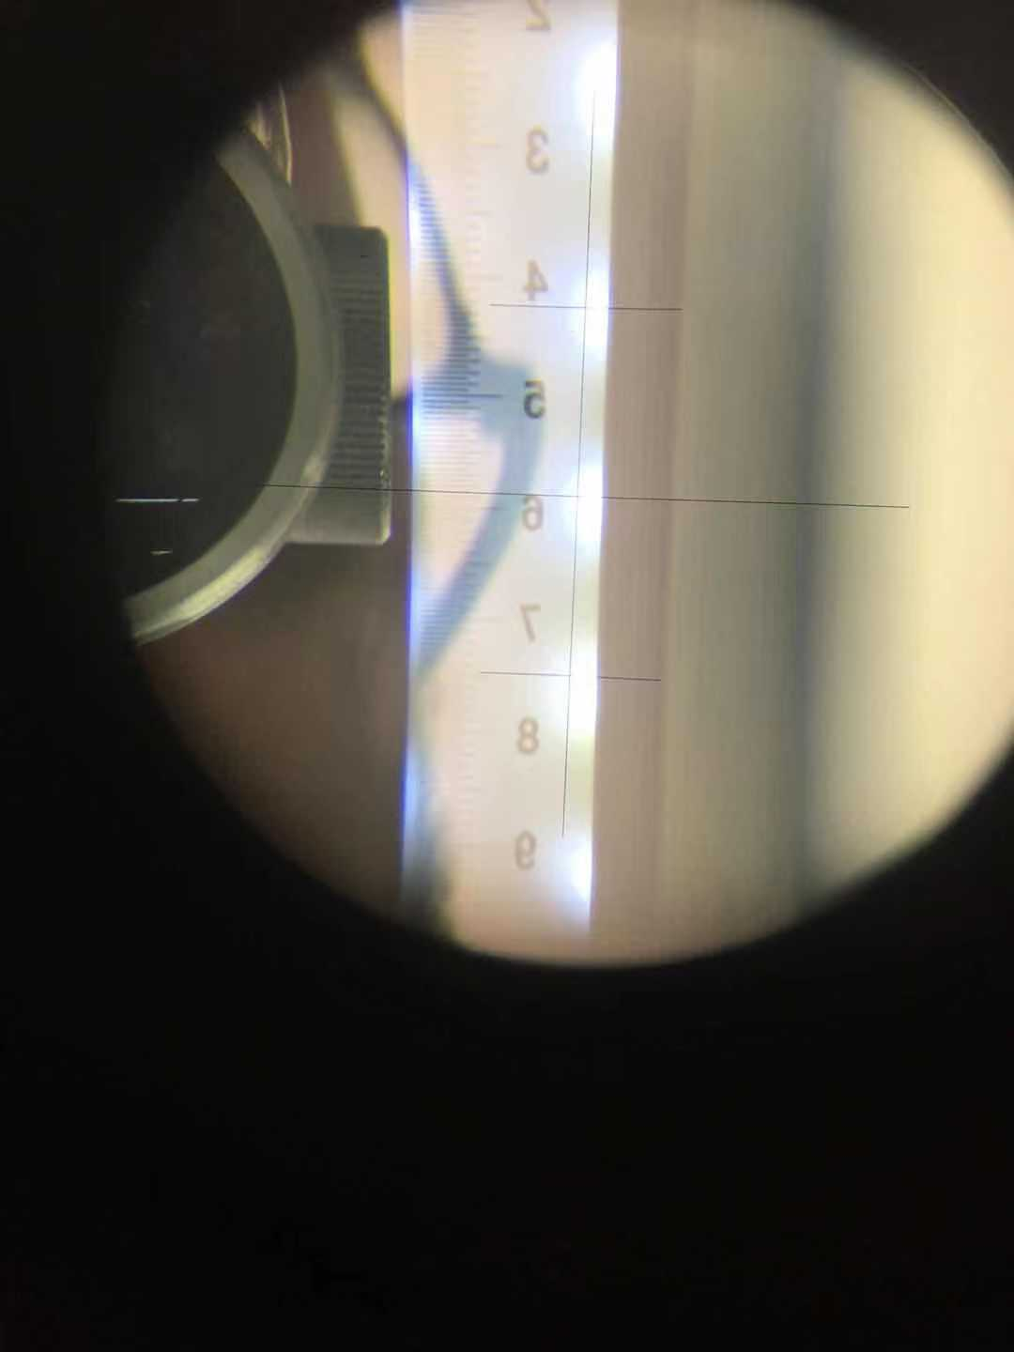

1. 测量部分：
2. 先在砝码盘上放置3个100g的砝码，作为预拉力，读取器数值，记为n0。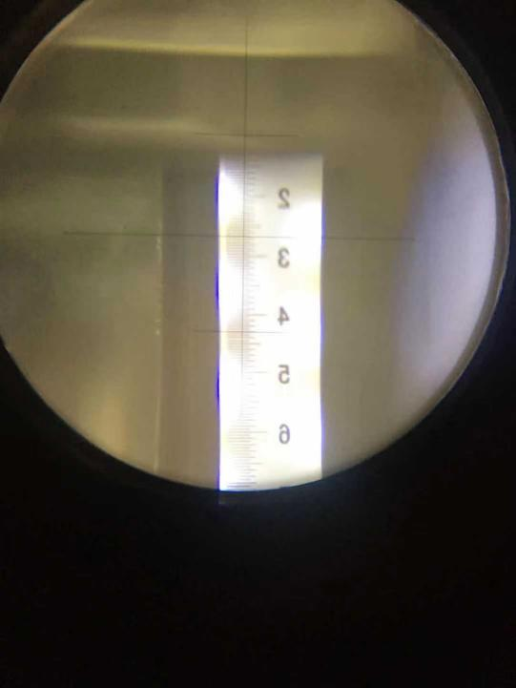
3. 为了测量方便，先测量加载过程，每增加一个100g的砝码记录一个数据点，一共加9个砝码，记为n1到n9。
4. 同理第二步做减载过程，填入对应记录表格中。下图为原稿手记版。

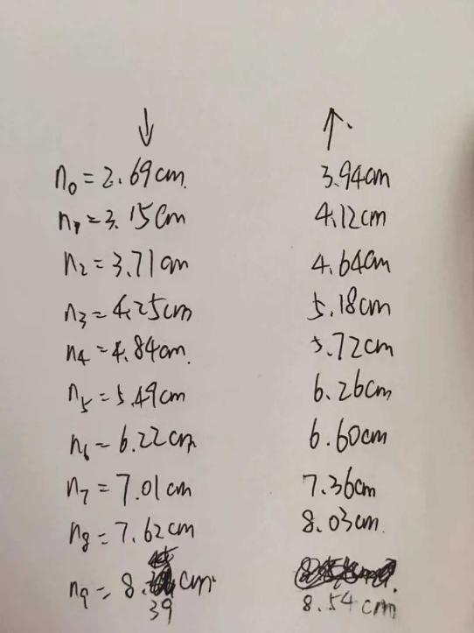

1. 测量L金属丝的长度，B是两平面镜间距，b是光杠杆常量，D是金属丝的直径。B和L用钢卷尺测量一次，其中光杠杆常量b测量方法是：将光杠杆放在平纸上，轻印三足尖之痕迹，用直尺、笔连线并作出等腰三角形的高，用游标卡尺测量高一次。D用螺旋测微器测量金属丝不同位置的互垂方向上测6次。

注：在测量b时，垂线用直角板进行绘制；在用游标卡尺时，用外测量爪夹住垂线，然后锁紧螺丝，然后读数，先读出主尺身上的毫米数，然后观察游标上与主尺对齐的刻度，乘相应的比例得出毫米的小数部分。在用螺旋测微器时，首先读出它的零点读数，然后夹住金属丝，读数先读出固定刻度，然后读半刻度，然后读可动刻度部分，分度值是0.01mm,所以要估读到下一位。

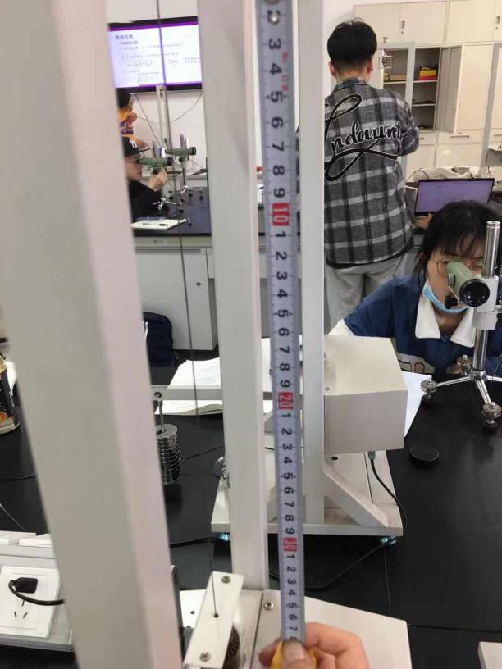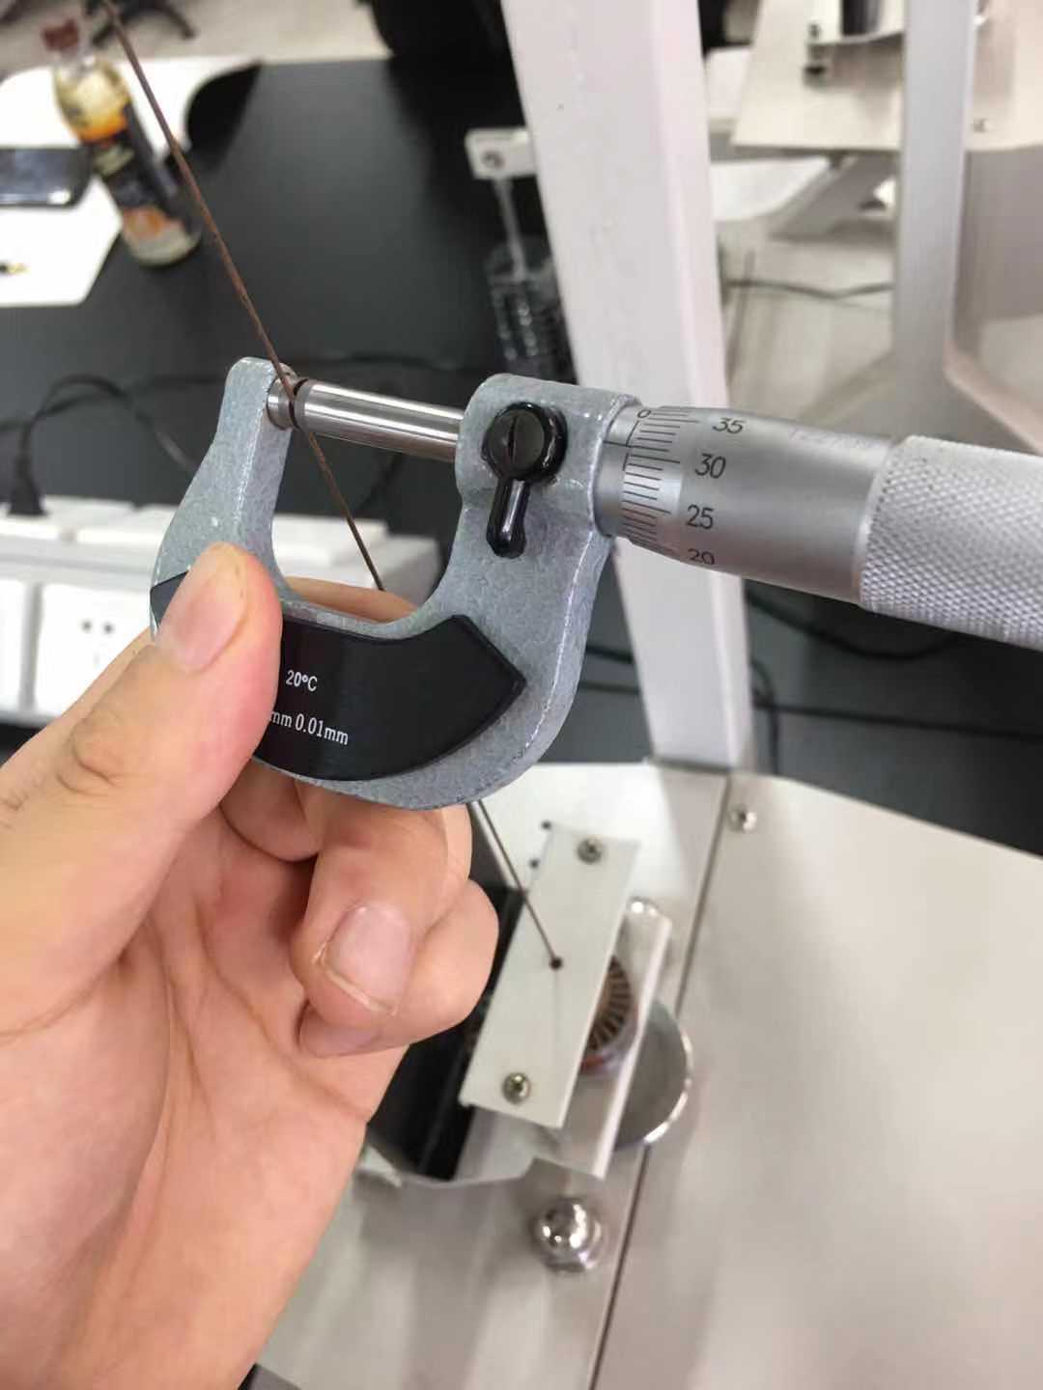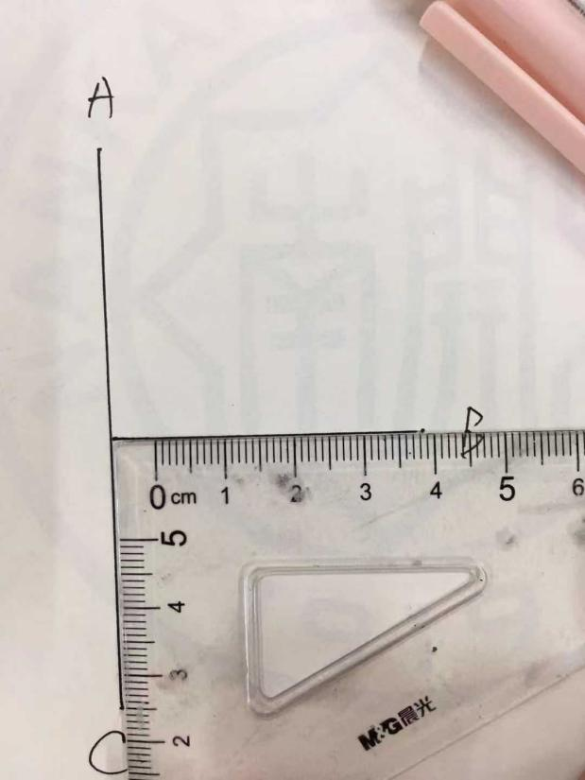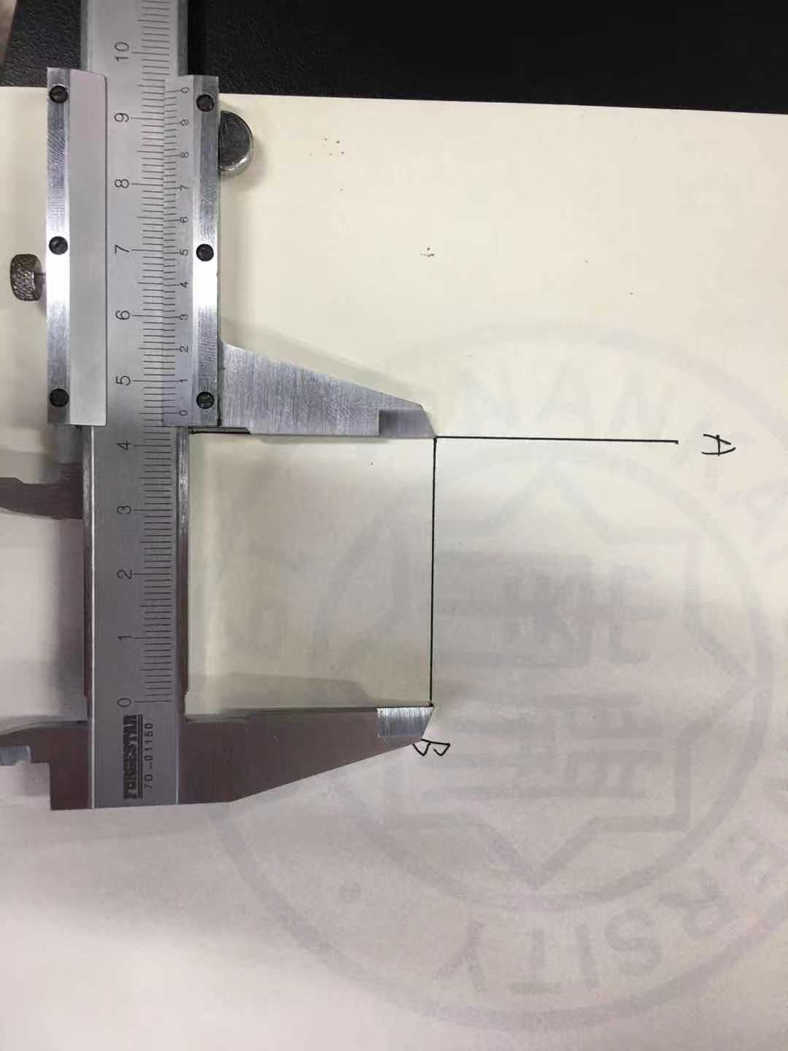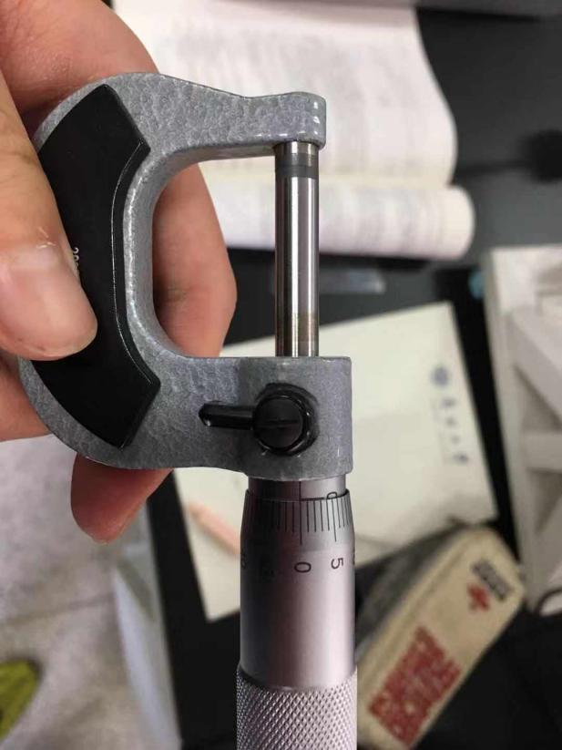

1. **数据记录和处理：**

首先，根据对立影响法和环差法更为精确的确定Δh，如下面的表格，最后得出代入Δh=2.9280cm

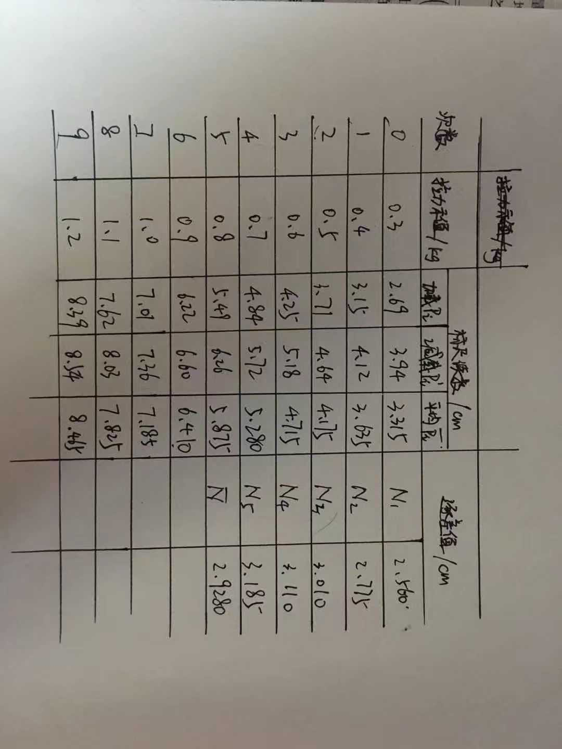

然后列出其他的测量量，如下图，计算出代入公式的B=117.85cm，L=37.55cm，b=4.570cm

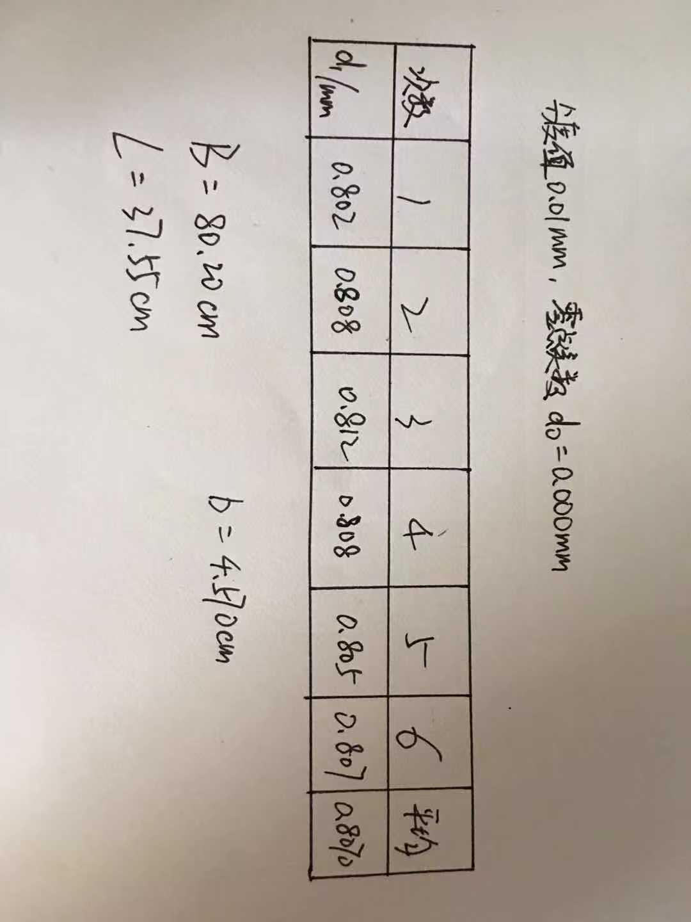

g=9.8m/s^2，这里环差法是前后相差5个砝码，所以m代入是0.5kg。然后将上述所有数据代入实验原理中的公式：

E=320✖0.8020✖0.3755✖0.5✖9.8/π/0.0008070^2/0.04570/0.029280≈1.7✖10^11Pa

不确定度的计算：

首先，算一下实验结果的相对不确定度：

U=1.7-1.5/1.7=13%

下图是计算E的不确定度的整个过程：

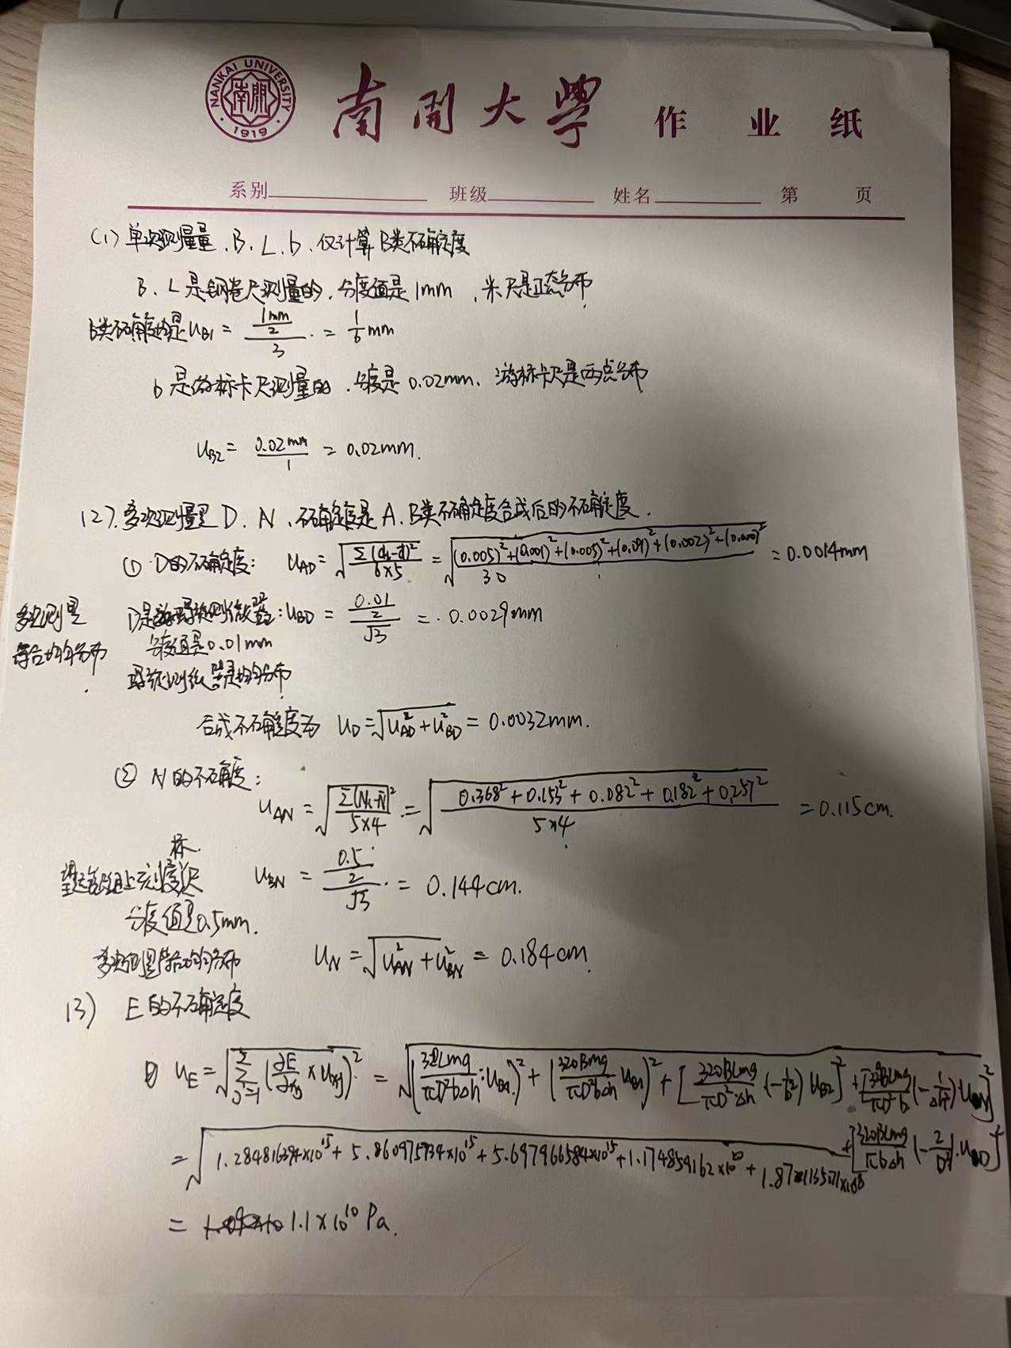

算出uE=1.1✖10^10Pa

综上得出最后结果：E=(1.7+-0.11)✖10^11Pa

误差分析：

1. 实验测数据时，由于金属丝没有绝对静止，读数时存在随机误差。

2.米尺使用时常常没有拉直，存在一定的误差。

3.测量金属丝直径时，由于横截面不是标准的圆形，故测出的直径存在系统误差和随机误差。

4.金属丝有“力滞回线”的特性，虽然已经采用了对立影响法消除误差，但是还是存在微小的误差。

5.对实验结果误差影响较大的两个量是金属丝直径和Δh（标尺读数），用望远镜尺组读取微小量会有随机误差。

6.实验结果的前提之一是，因为θ角足够小，进行了近似，也会对实验结果造成误差。

7.金属丝可能与装置发生摩擦，对实验结果造成误差。

8.加减砝码时，用力过猛，导致仪器相对位置发生变化，产生较大误差。

9.实验过程中，杨氏模量测量仪，一般没有调节成标准状态的功能，因此，测量时基本是在非标准状态下进行，存在着系统误差。

10.用手拿放砝码可能会对砝码质量造成影响，从而改变了应力，对实验结果造成影响。

11.我在读数的过程中会出现随机误差。

12.在增加砝码之后只等待了大概50s，没有到达2分钟的标准，对实验结果会造成误差，使N偏小，因此最后杨氏模量对结果会偏大一些。

1. **注意事项：**
2. 保持光学镜面清洁，不得用手触摸，镜面有灰尘时，应以软毛刷轻拭，且用毕应盖好物镜盖。
3. 调节望远镜时，动作要轻，且尽量不靠微动手轮瞄准目标，伸长仪及望远镜尺组应避免撞击和剧烈振动。

3.应保护光杠杆刀刃、足尖及平面镜，严禁磕碰和跌落；其固定螺丝不得旋得过紧，以防平面镜变形。

4.测像移过程中不得碰动仪器的任何部位，且加减砝码时动作要轻，防止砝码托摆动，以提高测量精度。

1. **思考题：**
2. 考察题4：B，L，b，D，Δh分别用什么仪器测量？何时测量？怎样测量？为什么有的采用多次测量，而有的采用单次测量？

答：

B、L用钢卷尺测量；b用游标卡尺测量；D用螺旋测微器测量；Δh用B款望远镜尺组上面的标尺测量。先完成实验步骤中的前三步，然后最先开始Δh的测量，测量方法为使用了光杠杆放大法，间接测量钢丝伸长的微小变化。然后考虑到弹性材料的“力滞回线”性质，用到了对立影响法减弱金属丝的弹性滞后效应以消除误差；然后进行B、L的测量用钢卷尺进行直接测量；然后进行金属丝直径D的测量，用螺旋测微器在金属丝的6个不同位置进行测量；最后进行b的测量，将光杠杆的反射镜取下，在平纸上轻印三足尖之痕迹，用直尺、笔连线并作出等腰三角形的高，用游标卡尺测量高一次。

在本次实验中B、L、b三个测量量是单次测量；D和Δh是多次测量。对于B、L、b来说，这三个量在仪器调节好后是定量，而且不是微小的量，测量误差小，因此采用了单次测量。对于D来说，由于金属丝这个量比较小，量级在毫米级，测量误差较大，而且金属丝可能因为某些原因导致直径不均匀，只测一次很容易造成较大的误差。对于Δh来说，这是一个很微小的量，如果采用直径单次测量的方法，误差会很大。所以在本次实验中，首先应用光杠杆放大法进行间接测量，然后进行了多次正反测量（即加载和减载过程），并算出平均值进行逐差法计算，再取平均值作为最后的结果。

1. 考察题5: 调节好仪器后的第一个读数h1，如果是在直尺的最上端和最下端附近，对实验的进行是否有影响，如何改进？

答：在本次实验中，第一个读数是在砝码盘放300g预应力读数的。对于本次实验一共有三个叉丝可以进行读数，如果第一次读数在标尺最上方，对实验无影响。可以直接选取一个读数位于1-3cm处的叉丝进行之后的测量和读数，如果第一次读数在标尺最下方，可以调高望远镜位置，然后将望远镜俯仰调至到有一个叉丝读数位于1-3cm之间，然后再进行接下来的一系列测量。对于设置初始刻度的原因，我认为是先需要对金属丝施加应力使其拉直，如果不设置初始刻度直接开始测量，可能因为金属丝原来没有拉直而造成较大的误差。

1. 思考题1:本实验中，哪两个量的测量误差较大？在测量和数据处理中采取了什么措施？

答：测量误差较大的两个量是金属丝直径和Δh（标尺读数），对于金属丝直径，采用了多次测量求平均值的方法，而且使用了精确度较高的测量工具-螺旋测微器。对于Δh（标尺读数），首先因为钢丝长度变化十分微小，使用了光杠杆放大法，间接测量钢丝伸长的微小变化。然后考虑到弹性材料的“力滞回线”性质，用到了对立影响法减弱金属丝的弹性滞后效应以消除误差。然后求平均值，最后处理数据时应用了逐差法。

4.其他杨氏模量测量的方法？

答：

方法一：脉冲激振法：通过合适的外力给定试样脉冲激振信号，当激振信号中的某一频率与试样的固有频率相一致时，产生共振，此时振幅最大，延时最长，这个波通过测试探针或测量话筒的传递转换成电讯号送入仪器，测出试样的固有频率，由公式 计算得出杨氏模量E。

方法二：声频共振法：指由声频发生器发送声频电信号，由换能器转换为振动信号驱动试样，再由换能器接收并转换为电信号，分析此信号与发生器信号在示波器上形成的图形，得出试样的固有频率f，由公式E=C1·w·f得出试样的杨氏模量。

方法三：静态法：静态法是指在试样上施加一恒定的弯曲应力，测定其弹性弯曲挠度，或是在试样上施加一恒定的拉伸（或压缩）应力，测定其弹性变形量；或根据应力和应变计算弹性模量。

方法四：声速法**：**由[信号发生器](https://baike.baidu.com/item/%E4%BF%A1%E5%8F%B7%E5%8F%91%E7%94%9F%E5%99%A8/5867847" \t "/Users/fengsicheng/Documents\\x/_blank)给出超声信号，测试信号在试样中的传播时间，得出该信号在试样中的传播速度ν，由公式E=ρ·ν^2计算得试样杨氏模量。

1. **实验总结：**
2. 通过本次实验，对杨氏模量有了更深的了解，在之前的大学物理课上，在有关波的章节讲到了杨氏模量相关知识，但是只是带过一下，没有深刻的理解。通过这次实验，深刻的了解了杨氏模量是反映物体抵抗形变能力的物理量，通过查资料，也对与杨氏模量类似的切边模量和容变模量有了一些了解。
3. 通过这次实验，我也对微小量的测量方法有了一定的了解，其本质的思想就是通过某种手段将其放大，例如本次实验的光杠杆放大法。同时我联想到了卡文迪许扭秤实验测定万有引力常数也是利用放大法的本质思想。为以后实验方面的研究打下了一些基础。
4. 这次实验也再一次训练了我计算不确定度的熟练度，基本已经可以做到不看参考资料或者公式进行A和B类以及合成不确定度的计算。为以后的实验计算打下基础。